Č.j. UPM / 132 / 2019

Smlouva na dodávku
Veřejná zakázka malého rozsahu

VÝROBA A INSTALACE PODSTAVCŮ A NOSNÉ KONSTRUKCE PRO PODIA POŘIZOVANÁ V RÁMCI AKCE SMVS „ZŘÍZENÍ STÁLÝCH EXPOZIC
V HISTORICKÉ BUDOVĚ UPM“

evidenční číslo Veřejné zakázky: N006/19/V00001186

kterou uzavírají níže uvedení účastníci v souladu s ustanovením § 1746, odst. 2 zák. č. 89/2012 Sb. občanský zákoník (dále jen „občanský zákoník“) a v souladu s ustanovením
§ 124, odst. 4 zák. č. 134/2016 Sb., o zadávání veřejných zakázek, ve znění pozdějších předpisů (dále jen „ZZVZ“) takto:

Objednatel:
Článek I Smluvní strany

Uměleckoprůmyslové museum v Praze
Se sídlem ulice 17. listopadu 2, 110 00 Praha 1 Zastoupené PhDr. Helenou Koenigsmarkovou – ředitelkou IČ : 00023442
DIČ: CZ00023442
Bankovní spojení: Č.ú. ČNB 20001-16337011/0710 Osoby oprávněné k jednání:
- ve věcech smluvních: PhDr. Helena Koenigsmarková
- ve věcech technických, včetně realizace díla, fakturace a převzetí díla: Ing. Dušan Seidl, vedoucí oddělení prezentace sbírek UPM
(dále jen objednatel)

Dodavatel:
obchodní jméno: REVYKO spol. s r. o.
se sídlem: Vídeňská 405, 148 00 Praha 4 - Kunratice jednající: Petr Kostka
IČ: 49245651 DIČ: CZ49245651
bankovní spojení:
(dále jen dodavatel)

Na základě rozhodnutí objednatele o výběru dodavatele v zadávacím řízení v souladu se ZZVZ, vyhlášené objednatelem jako zadavatelem Veřejné zakázky evidenční číslo zakázky dle NEN N006/19/V00001186 uzavírají smluvní strany tuto smlouvu, jíž se dodavatel zavazuje dodat objednateli malé podstavce dle rozměrů a materiálové specifikace uvedené v příloze č.
1 této smlouvy (označeny P01–P04), a dále nosné konstrukce pod podstavce velkých rozměrů /podia/, která tvoří vrchní vrstva sestavená z na plocho položených panelů MillaWall, pod kterými jsou rozmístěné kovové konstrukce (rozměry uvedeny v příloze č. 1 –

1

označení JA01 a JA02), v místech určení dle projektu architekta výstavy Pavle, a to včetně dopravy, manipulace a montáže. Plnění je vymezeno předmětem této smlouvy, a objednatel se zavazuje k jeho převzetí a k zaplacení sjednané ceny za jeho provedení podle podmínek obsažených v následujících ustanoveních této smlouvy.

Článek II. Předmět plnění

Předmětem smlouvy je výroba, montáž a instalace malých podstavců a nosných konstrukcí na vytvoření velkoplošných podstavců/podií z panelů MillaWall ve výstavních sálech 6. NP hlavní budovy Uměleckoprůmyslového musea v Praze dle specifikace v příloze č. 1 této smlouvy.

Realizace bude probíhat v jedné etapě:
- výroba a dodávka jednotlivých prvků dle přílohy č. 1, montáž a kompletace na místě určení.

Předmět plnění dále tvoří:
- doprava, manipulace a montáž všech výrobků do místa plnění a veškerá kompletační činnost v souvislosti s dodávkou prvků, které jsou předmětem plnění.

Další podmínky plnění:
- předání dodávek bude realizováno na základě potvrzených předávacích protokolů,
- dodavatel po ukončení svých prací zajistí opravu veškerých jím případně poškozených částí interiérů (rohy stěn, malba, podlahy apod.), aby výsledný vzhled a kvalita byla stejná jako u předaného místa plnění před zahájením prací.

Předmět plnění dále jen jako „dodávka“.

Článek III. Lhůta a místo plnění

- Termín zahájení plnění do 3 dnů od podpisu smlouvy,
- Dokončení dodávky je do 10 dnů po podpisu smlouvy, nejpozději do 8. února 2019.
- Místem plnění je historická budova Uměleckoprůmyslového musea v Praze, ulice
17. listopadu 2/2, 110 00 Praha 1, 6 NP.

Článek IV. Cena

- Objednatel se zavazuje uhradit dodavateli celkovou smluvní cenu za řádné provedení dodávky při splnění kvalifikačních podmínek v odst. 2 a odst. 5 „Výzvy na podání nabídky včetně zadávací dokumentace na podlimitní veřejnou zakázku“ na předmět smlouvy za podmínek uvedených v tomto článku, jakož i dalších podmínek z této smlouvy vyplývajících. DPH bude účtována dle platných právních předpisů v době vystavení daňového dokladu.

Cena celkem bez DPH | 324.410,00 Kč
DPH | 68.126,10 Kč
Celkem vč. DPH | 392.563,10 Kč

- Celková smluvní cena dodávky je stanovena v souladu s obsahem zadávací dokumentace, která je označena jako příloha č. 1 – oceněný výkaz prvků dle této smlouvy.
- Celková cena dodávky je cena maximální, nejvýše přípustná po celou dobu platnosti smlouvy.
- Smluvní cena dodávky zahrnuje veškeré náklady, jejichž vynaložení bude nezbytné ke splnění předmětu dodávky v jeho plném rozsahu (práce, dodávky, výkony a služby související s kompletním provedením dodávky vč. výrobní, event. dílenské dokumentace) a je cenou nejvýše přípustnou.
- Dodavatel prokázal splnění kvalifikačních požadavků dle zadávací dokumentace v rámci výběrového řízení, zejména referencí dle odst. 2/ Výzvy, a objednatel toto prokázání uznal.

Článek V. Platební podmínky

- Objednatel neplatí dodavateli žádnou zálohu v souvislosti s plněním dodávky.
- Smluvní cena bude hrazena objednatelem jednorázově po úplném dokončení dodávky bez vad a nedodělků na základě jednoho účetního dokladu, jehož přílohou bude zápis o předání a převzetí dodávky předmětu smlouvy.
- Lhůta splatnosti faktur se vzájemnou dohodou sjednává do 30 dnů po jejich doručení objednateli, přičemž dnem doručení se rozumí den zapsání faktury do poštovní evidence objednatele.
- Daňový doklad je považován za uhrazený dnem připsání fakturované částky na účet dodavatele.

Článek VI. Odpovědnost za vady a záruky za dílo

- Dodavatel je povinen provést dodávku podle této smlouvy, tj. veškeré práce a dodávky kompletně, v patřičné kvalitě odpovídající platným technickým normám České republiky, při respektování právních předpisů týkajících se dodávky. Dodavatel odpovídá za odborné a kvalifikované provedení všech prací.
- Dodavatel poskytne záruku na dodávku v délce 24 měsíců. Záruka se vztahuje na dodávku jako celek i na její jednotlivé části a začíná běžet ode dne jeho protokolárního převzetí jednotlivé části dodávky objednatelem.
- Záruka se nevztahuje na běžné opotřebení a na závady způsobené vyšší mocí nebo třetí osobou.
- Dodávka má vady, jestliže provedení dodávky neodpovídá výsledku určenému ve smlouvě, tj. kvalitě, rozsahu, obecně závazným předpisům a technickým normám.
- Na výzvu objednatele odstraní dodavatel bezplatně a na vlastní odpovědnost v záruční době všechny vady na dodávce, pokud neprokáže, že se jedná o vady definované v odst. 3 shora, jejích jednotlivých částech (prvcích) v termínech stanovených touto smlouvou.

- Oznámení vady (reklamace), včetně popisu vady musí objednatel sdělit dodavateli v průběhu záruční doby písemně (dopisem, emailem, faxem) bez zbytečného odkladu, avšak nejpozději do 30 dnů poté, kdy vadu zjistil.
- Dodavatel se zavazuje nejpozději do tří následujících pracovních dnů ode dne obdržení reklamace zaslané objednatelem, reklamované vady v místě plnění prověřit a navrhnout způsob jejich odstranění. Termín odstranění záručních vad bude nejdéle 10 pracovních dnů ode dne prověření vady dodavatelem.
- Jestliže dodavatel neodstraní závady oznámené v záruční lhůtě v termínu dohodnutém s objednatelem, může objednatel zadat odstranění vad třetí osobě. V tomto případě má objednatel nárok požadovat náklady spojené s odstraněním vady od dodavatele.
- Dodavatel je povinen uhradit objednateli všechny prokazatelné škody, které vzniknou v souvislosti s oprávněně reklamovanými vadami.

Článek VII.
Vlastnictví k dílu a odpovědnost za škodu

- Vlastnické právo k dodávce, jejím jednotlivým částem, přechází na objednatele okamžikem zaplacení sjednané ceny.
- Dodavatel nese odpovědnost za škody jak na dodávce, tak na věcech k jejímu dokončení opatřených do převzetí celé, řádně dokončené dodávky objednatelem, které svou činností nebo v souvislosti s ní způsobí.
- Dnem podepsání protokolu o předání a převzetí dodávky, přechází nebezpečí škody na dodávce na objednatele.

Článek VIII. Předání a převzetí díla

- Dodavatel splní svou povinnost uskutečnit dodávku jejím řádným a včasným dokončením, předáním a převzetím předmětu dodávky objednatelem.
- O předání předmětu dodávky, každé jeho části plnění, sepíše dodavatel protokol, který
podepíší obě smluvní strany. Součástí protokolu bude event. soupis vad a nedodělků s termíny jejich odstranění.
- Objednatel je oprávněn odmítnout převzetí dodávky tehdy, jestliže dodávka vykazuje takové vady a nedostatky, které brání užití dodávky k účelu, pro který byla vytvořena. O odmítnutí převzetí dodávky nebo její části sepíše objednatel s dodavatelem protokol, který bude obsahovat popis zjištěných vad a kde bude stanoven termín, do kterého budou vady dodavatelem odstraněny.
- Předání dodávky bude realizováno v místě plnění.

Článek IX.
Zajištění závazků – smluvní pokuty, odstoupení od smlouvy

- V případě nedodržení termínů dokončení a předání plnění dodávky dle čl. III. této smlouvy, uhradí dodavatel objednateli smluvní pokutu ve výši 1.000,- Kč za každý i jen započatý den prodlení.

- Dodavatel se zavazuje zaplatit objednateli smluvní pokutu ve výši 500,- Kč za každou vadu a každý i jen započatý den prodlení zvlášť, jestliže bude v prodlení s odstraněním vad v záruční době nebo s odstraněním vad dodávky vyplývajících z protokolu o předání a převzetí dodávky.
- Smluvní pokutu může objednatel započíst oproti ceně dodávky uplatněné dodavatelem, který uplatní nárok na zaplacení ceny dodávky, o provedeném zápočtu bude objednatel dodavatele písemně informovat.
- Smluvní pokuty sjednané touto smlouvou, hradí povinná strana nezávisle na tom, zda a v jaké výši vznikne druhé straně škoda, kterou lze vymáhat samostatně a bez ohledu na její výši. Smluvní strany výslovně vylučují aplikaci ustanovení § 2050 zákona č. 89/2012 Sb., občanský zákoník (dále jen „občanský zákoník“), na vzájemné vztahy vyplývající z této smlouvy.
- Pokud bude dodavatel v prodlení s realizací dodávky, a to i s dílčími etapami, v období delším než 30 dnů, dojde tím z jeho strany k hrubému porušení smlouvy a objednateli tím vznikne právo od této smlouvy odstoupit.
- Pokud bude dodávka či její realizované části opakovaně (více než 2x) vykazovat zjevné
vady, které budou objednatelem zjištěny při jeho průběžné kontrole dodávky či montáže, pro které bude moci odmítnout její převzetí, vznikne objednateli právo od této smlouvy odstoupit.

Článek X.
Oprávněné osoby, doručování, formy právních úkonů

- Právní jednání mezi smluvními stranami jsou oprávněny činit statutární orgány, osoby uvedené v odstavci 2 tohoto článku, případně osoby k těmto úkonům příslušnou smluvní stranou zmocněné na základě písemné plné moci. Změny ve statutárních orgánech jsou smluvní strany povinny si navzájem oznámit a doložit aktuálním výpisem z obchodního rejstříku, jsou-li do něj zapsány jinak rozhodnutím orgánu, který jmenoval či zvolil nové statutární orgány.
- Osobami, oprávněnými k úkonům mezi smluvními stranami, jsou pro účel smlouvy kromě statutárních orgánů a osob písemně zmocněných:
  - na straně objednatele: ing. Dušan Seidl, ing. arch. Sylvie Novotná
  - na straně dodavatele: Petr Kostka
- Oznámení o úkonu, jiné oznámení nebo úkon vyžadující písemnou formu musí být druhé smluvní straně doručeno poštou, doručovací službou nebo osobně proti podpisu, není-li ve smlouvě stanoveno jinak. V případě, že je úkon učiněn faxem nebo e-mailem, považuje se za platný, pokud je nejpozději následující pracovní den potvrzen písemnou formou.
- Veškerá korespondence související s provedením dodávky podle smlouvy adresována objednateli bude doručována na adresu sídla objednatele a na kontaktní e-mailovou adresu: seidl@upm.cz, resp. novotna@upm.cz.
- Veškerá korespondence související s provedením dodávky podle smlouvy adresovaná dodavateli bude doručována na adresu: Vídeňská 405, 148 00 Praha 4 – Kunratice.
- Oznámení o úkonu smluvní strany se považuje při osobním doručení za doručené ve chvíli, kdy je zanecháno na adrese uvedené v odstavci 4 či 5 tohoto článku s tím, že stane-li se tak mimo běžnou pracovní dobu adresáta, považuje se za doručené následující pracovní den v 8,30 hodin.

- Odmítne-li smluvní strana, jež je adresátem, převzít oznámení o úkonu druhé smluvní strany, považuje se oznámení za doručené dnem odmítnutí. V případě, že je oznámení o úkonu zasíláno poštou, považuje se za den doručení třetí den po podání oznámení k poštovní přepravě.

Článek XI. Závěrečná ustanovení

- Práva a povinnosti smluvních stran, která nejsou výslovně upravena touto smlouvou, se řídí ustanoveními občanského zákoníku.
- Vztahy a spory vzniklé z této smlouvy se řídí obecně platnými právními předpisy. Strany
se zavazují řešit případné spory vždy nejprve vzájemným jednáním. Pokud jedna ze smluvních stran sdělí druhé straně, že pokládá pokus o dohodu za nemožný, bude spor řešen rozhodnutím soudu.
- Tato smlouva může být měněna nebo doplňována pouze písemnou formou s tím, že podmínkou platnosti změny smlouvy je podpis oprávněnými osobami obou smluvních stran.
- Tato smlouva nabývá platnosti dnem jejího podpisu oběma smluvními stranami a účinnosti dnem uveřejnění v registru smluv ve smyslu zákona č. 340/2015 Sb.
- Smlouva se vyhotovuje ve čtyřech stejnopisech, po dvou pro každou ze smluvních stran.
- Nedílnou součástí této smlouvy jsou tyto přílohy: příloha č. 1 – oceněný výkaz prvků,
příloha č. 2 – půdorys prvního užití podií, příloha č. 3 – detailní výkresy.

V Praze dne 29. ledna 2019

…………………..……………………..……………. za dodavatele
Petr Kostka
Jednatel
REVYKO spol. s r. o.

…………………………………..……………..…….. za objednatele
hDr. Helena Koenigsmarková editelka
Uměleckoprůmyslové museum v Praze

Příloha č. 1 ke Smlouvě na dodávku č.j. UPM / 132 / 2019 Oceněný výkaz prvků
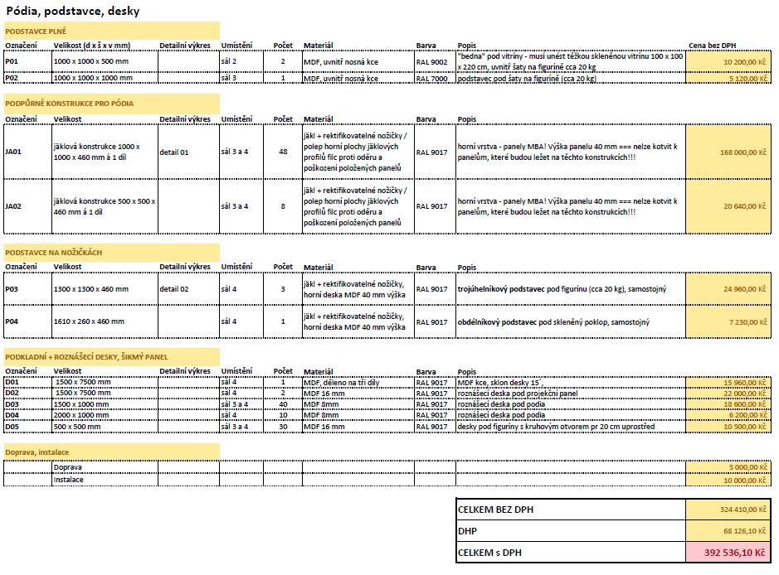

Příloha č. 2 ke Smlouvě na dodávku č.j. UPM / 132 / 2019 Půdorys pro první užití podstavců

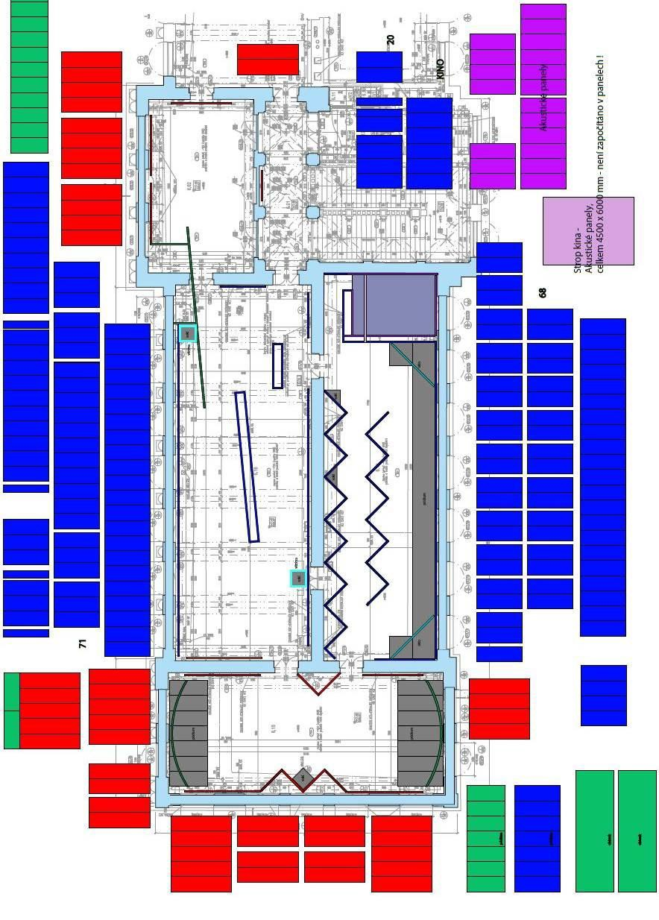

Příloha č. 3 ke Smlouvě na dodávku č.j. UPM / 132 / 2019 Detaily

Detail 01 – skica rozmístění nosných konstrukcí JA01 a JA02 pod panely pro vytvoření podia

Sál 4
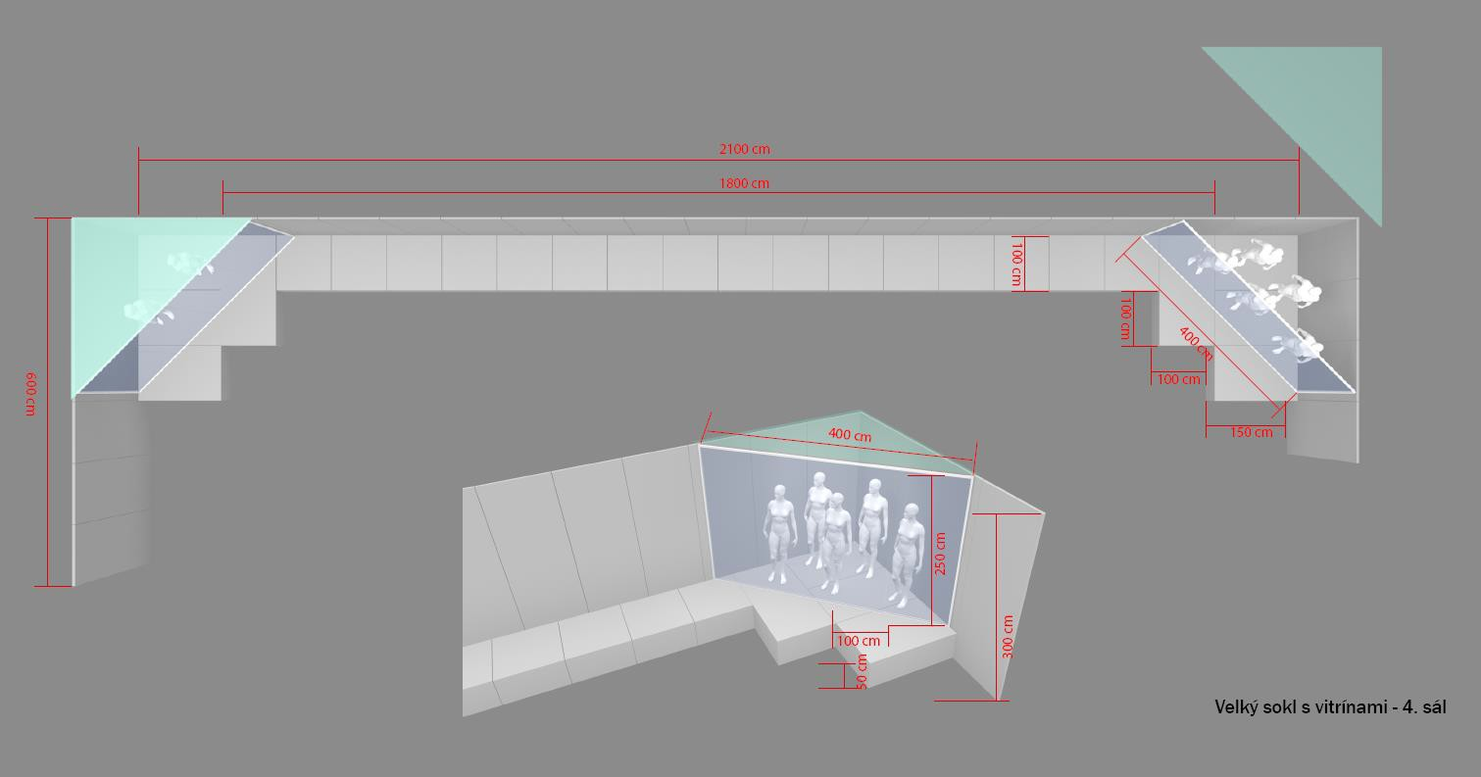
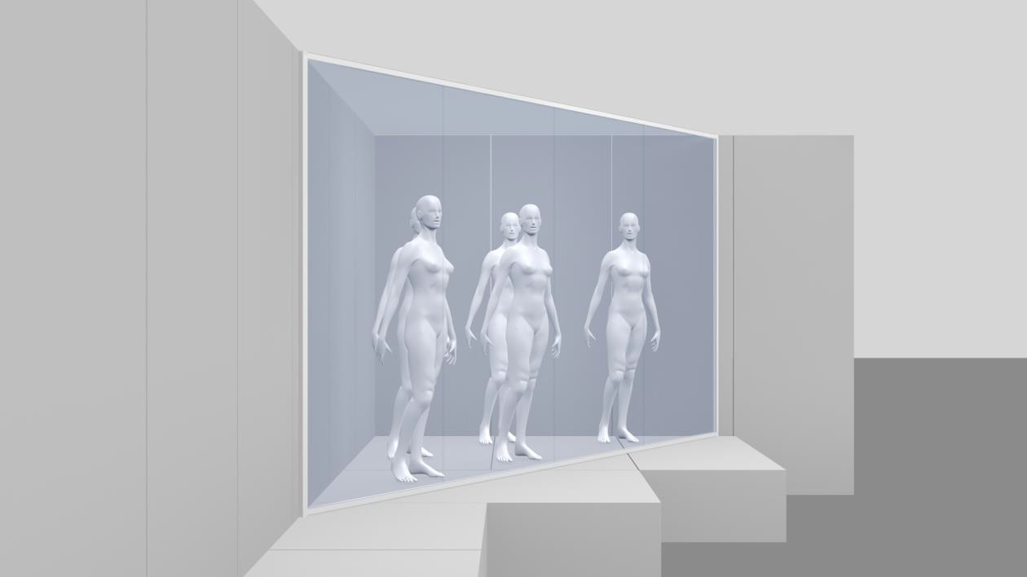

Sál 3
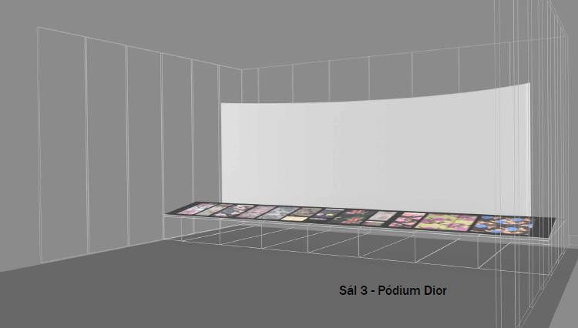
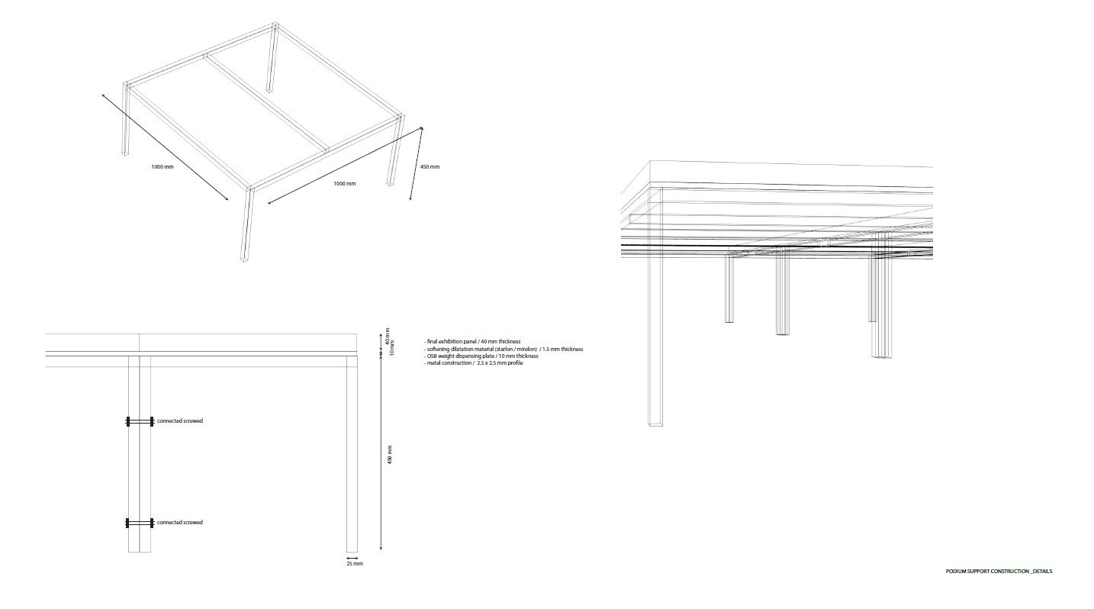
Detail 02 – nákres trojúhelníkového soklu P03
